新 书 推 荐

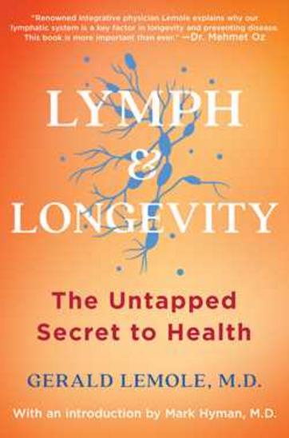
中文书名：《淋巴与长寿：你所不知的健康的奥秘》
英文书名：LYMPH & LONGEVITY: THE UNTAPPED SECRET TO HEALTH
作 者：Gerald Lemole
出 版 社：Scribner
代理公司：ANA/Lauren Li
页 数：224页
出版时间：2021年10月
代理地区：中国大陆、台湾
审读资料：电子稿
类 型：保健

内容简介：

正如著名心脏病学家杰拉尔德·莱莫尔（Gerald Lemole）所解释的那样，学习如何通过保持淋巴系统健康来增强免疫系统，能够帮助你预防包括癌症、心脏病、神经系统疾病、胃肠道问题和肥胖症在内的几乎所有主要疾病。

淋巴系统是维持我们身体正常运行的系统，对我们的心血管、神经和免疫系统有直接影响。它也是最容易被误解的身体系统之一。本书要澄清这些误解。

终于，著名的心胸外科医师和淋巴研究先驱杰拉尔德·莱莫尔在本书中用直截了当的语言解释了为什么淋巴系统是长寿和预防疾病的关键因素，以及改善淋巴流动如何帮助我们的身体排除体内会导致损害、炎症，还有疾病的毒素和废物。

在短短的十章中，杰拉尔德·莱莫尔揭开了淋巴系统的神秘面纱，描述了淋巴系统的强大功能，并展示了如何保持一个健康的淋巴系统，来对抗从心脏病到认知功能再到体重管理的一系列特定的疾病和健康问题。《淋巴与长寿》（Lymph & Longevity）以图表和说明基本原则的侧边栏为特色，还包括了简便高效的菜单、食谱、补充信息，以及简单基础的瑜伽和冥想指南。

在我们继续努力保护自己和社区免受新冠疫情和其他病毒侵害的同时，这份重要的指南给我们提供了比以往任何时候都更加适时的启发、信息和实用指南。

重要卖点：

给人启迪：本书解释了淋巴系统为什么是长寿和预防疾病的关键因素，以及改善淋巴流动如何帮助我们的身体排除体内会导致损害、炎症，还有疾病的毒素和废物。

热点话题：由于我们的免疫系统存在于淋巴中，所以在我们努力保护自己和社区免受新冠疫情和其他病毒侵袭时，莱莫尔博士的建议尤其重要。

全国媒体报道保证本书质量：莱莫尔博士是医疗行业巨头迈赫迈特·奥兹（Mehmet Oz）的岳父。这本书由迈赫迈特·奥兹介绍给出版社，他承诺将在多个节目中介绍这本书和莱莫尔博士。

信息丰富，清晰简明：莱莫尔使用直截了当的语言，揭开复杂概念的神秘面纱。书中有图表和侧边栏说明基本原理。

实用的菜谱帮助读者保持淋巴系统的健康状态：包括菜单、食谱、补充信息，以及简单基础的瑜伽和冥想指南。

备受信任、尊敬的作者：莱莫尔博士是一位著名的心脏外科医生和综合医师。他曾是Debakey和Cooley的第一个移植团队成员，是淋巴研究的先驱。莱莫尔在世界各地担任客座教授和讲师，也是坦普尔大学和托马斯杰斐逊医学院的外科正教授。

畅销作家、健康专家对这本书抱有很大期待：丹尼尔·阿门医生（Dr. Daniel Amen），玛丽·海曼医生（Dr. Mary Hyman），里奥·加兰德医生（Dr. Leo Galland），大卫·珀尔马特医生（Dr. David Perlmutter），拉塞尔·布雷洛克医生（Dr. Russell Blaylock），迈克尔·罗伊森医生（Dr. Michael Roizen），迈赫迈特·奥兹医生（Dr. Mehmet Oz）都十分支持本书的出版。

作者简介：

杰拉尔德·莱莫尔医学博士（Gerald Lemole, MD），是一名专业认证心胸外科医生、综合医师，也是淋巴系统研究的先驱。他是坦普尔大学（Temple University）和托马斯·杰斐逊医学院（Thomas Jefferson Medical College）的外科教授。1968年，莱莫尔所属团队成为美国第一个成功进行心脏移植手术的外科团队。他在世界各地的医学中心和大学讲课，现在居住在宾夕法尼亚州的亨廷顿山谷。

马克·海曼医学博士（Mark Hyman, MD），是《健康与医学替代疗法》（Alternative Therapies in Health and Medicine）的主编，这是综合医学领域最负盛名的杂志。他在伯克希尔的牧场峡谷担任了十年的联合医疗主管后，现在在马萨诸塞州的莱诺克斯从事私人执业医生行业。他是《纽约时报》（New York Times）畅销书《超级预防》（Ultraprevention）的合著者。他的网站有DrHyman.com和ultramethemation.com。

谢谢您的阅读！
请将反馈信息发至：李文浩（Lauren Li）
安德鲁·纳伯格联合国际有限公司北京代表处
北京市海淀区中关村大街甲59号中国人民大学文化大厦1705室
邮编：100872
电话：010-82449901
传真：010-82504200
Email：Lauren@nurnberg.com.cn
网址：http://www.nurnberg.com.cn
微博：http://weibo.com/nurnberg
豆瓣小站：http://site.douban.com/110577/
微信订阅号：ANABJ2002

